Mölndal / 23 maj 2012

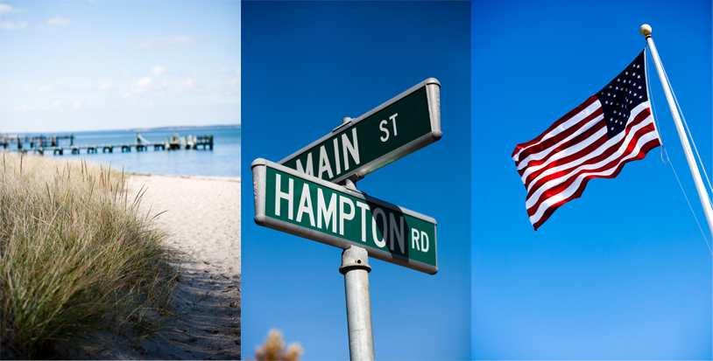

Hösten 2012 på KappAhl Man

Hampton Republic 27 bjuder på amerikanskt välklätt och avslappnat mode
Klassiska plagg i modern tappning är hemligheten bakom en tidlöst modemedveten stil. Höstens Hampton Republic 27 hämtar inspiration från den brittiska landsbygden och genomsyras av preppymode som karaktäriserar kollektionen.

I höst tar oss Hampton Repblic 27 ut på landsbygden. Tankarna går till mörka höstkvällar framför brasan och vi ser till denna säsong plagg med dragning åt brittiskt jaktmode. Tweed och ull är välkända och älskade höstmaterial som står för kvalité och finns på flera plagg och detaljeringar.

Kollektionen har till hösten en åtstramad och dressad känsla där skjortan står i centrum. Denna får gärna komma i randigt eller rutigt i blåa toner och matchas med manchesterbyxor i brunt eller vinrött tillsammans med en finstickad tröja.

Färgerna är klassiskt ”höstiga” - basen går i grått, brunt och buteljgrönt tillsammans med marin, vin och bränd marin. Accentfärgerna som bryter av är petrol, klarblå, lavendel, rött och rosa som ger möjligheter till djärva färgsammansättningar.

En quiltad stalljacka är höstens viktigaste ytterplagg denna säsong och pryds på typiskt Hamptons-manér med detaljer och foder i avvikande färg. Stickade accessoarer i jacquardmönster fulländar denna värmande look.

Hampton Republic 27 genomsyras som alltid av dresscoden ”Always look great, no matter the occasion”. Kollektionen är lika användbar på jobb som på fritid och kan kombineras på flera sätt.

För ytterligare information:

Carina Johansson, Designchef KappAhl
Tel 031-771 55 27, mobil 0704-71 55 27 Epost: carina.johansson@kappahl.com

Monika Kostovska, Modepressansvarig KappAhl
Tel 031-771 55 56, mobil 0704-71 55 56 Epost: monika.kostovska@kappahl.com

7 AV 10 SVENSKAR VÄLJER ATT GÅ IN PÅ KAPPAHL*
KappAhl är en ledande modekedja med över 380 butiker och 4 900 medarbetare i Sverige, Norge, Finland, Polen och Tjeckien. KappAhl säljer prisvärt mode för många människor – kvinnor, män och barn – och riktar sig särskilt till kvinnor 30-50 år med familj. Egna designers formger alla plagg. KappAhl blev som första modekedja i världen miljöcertifierad 1999. Under verksamhetsåret 2010/2011 var KappAhls omsättning knappt 5 miljarder kronor och rörelseresultat 222 miljoner kronor. KappAhl är noterat på Nasdaq OMX Stockholm. Mer information finns på www.kappahl.com.
*Enligt Orvesto Konsument 2011

